**МИНОБРНАУКИ РОССИИ**

**Федеральное государственное автономное образовательное  
 учреждение высшего образования   
«Южный федеральный университет»**

**Институт высоких технологий и пьезотехники**



**Кафедра информационных и**

**измерительных технологий**

**Направление: 09.03.03 "Прикладная информатика"**

**ОТЧЕТ ПО ЛАБОРАТОРНОЙ РАБОТЕ №11**

**по дисциплине "Программирование в среде VBA"**

**«Автоматизация приложений MS Office»**

Выполнил студент группы 4.7

Хамадов К.К.

Принял

Бычков А.А.

**Ростов-на-Дону**

**2023**

**Цель:** изучить возможности работы с приложениямиMS Office посредством VBA.

**Ход работы:**

Поочерёдно напишем процедуры для создания файлов программ MS Word, Excel и PowerPoint. Файлы будут сохраняться в папку «Пользователи/Общие». В файлы программ «Word» и «Excel» запишем сообщение «Hello World!», а в файле «PowerPoint» создадим первый слайд.

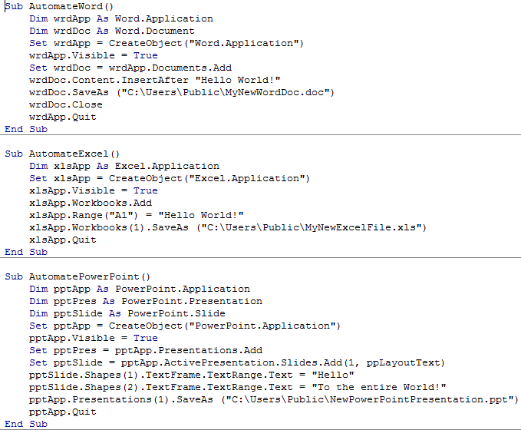

**Рисунок 1** – код процедур Word, Excel, PowerPoint

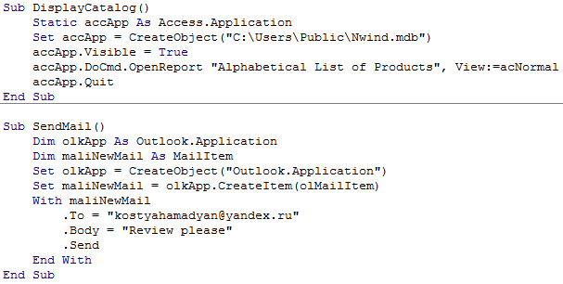

**Рисунок 1** – код процедур Outlook, Access

Запустим исполнение процедур. В результате появились нужные файлы.

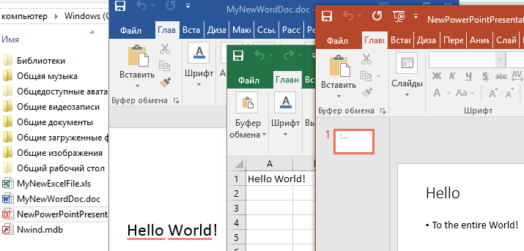

**Рисунок 2** – результат работы процедур 1

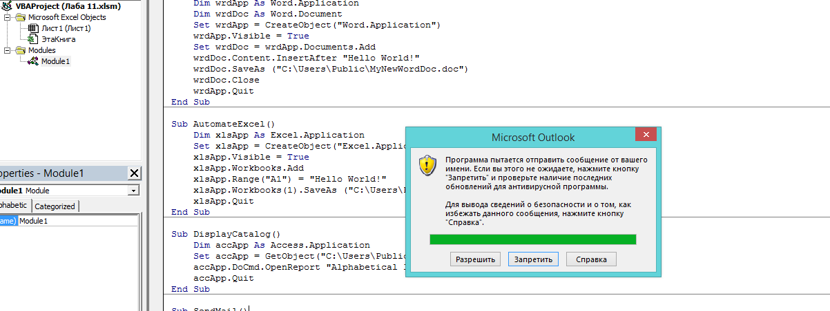

**Рисунок 2** – результат работы процедур 2

**Вывод:** в ходе лабораторной работы я научился создавать файлы MS Office при помощи VBA.